|  |  |
| --- | --- |
|  |  |

BeachTribe

**Turno PL1/2**

Entrega Intermédia Nº 9

Autores

|  |  |
| --- | --- |
| **Número** | **Nome** |
| **2231340** | Marcelo Ferreira |
| **2223235** | João Bonita |
| **2231378** | Carolina Rosa |
| **2231338** | Dinis Mota |
| **2220841** | Samuel Cardoso |

Revisões

|  |  |
| --- | --- |
| **Data** | **Alterações** |
| **17/12/2024** | **Alteração do documento** |
| **17/12/2024** | **Entrega do documento** |
|  |  |

# Backlog de Produto do Sprint

|  |  |
| --- | --- |
| Prioridade | Item de Trabalho/User Story |
| 1 | **WP:02** - Website WordPress finalizado |
| 2 | **BFI:02** - Página dinâmica que contenha BD |
| 3 | **SDB:01** - Script da base de dados (PHPmyAdmin) |
| 4 | **MV:02 -** Mapa de Navegação |
| 5 | **MP:09** - Metodologia de projeto |

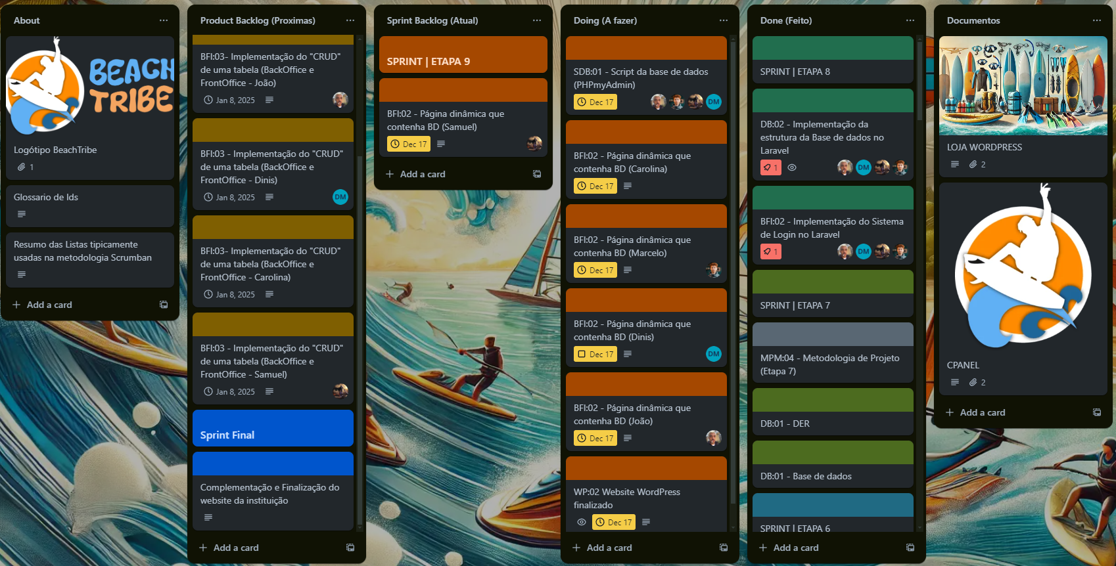

# Alocação de Recursos às Tarefas

|  |  |  |
| --- | --- | --- |
| Nome de Estudante | Tarefas | Tempo despendido |
| Todos | **WP:02** - Website WordPress finalizado | 2 dias |
| Marcelo Ferreira | **BFI:02** - Página dinâmica que contenha BD | 2 horas |
| João Bonita | **BFI:02** - Página dinâmica que contenha BD | 2 horas |
| Carolina Rosa | **BFI:02** - Página dinâmica que contenha BD | 2 horas |
| Dinis Mota | **BFI:02** - Página dinâmica que contenha BD | 2 horas |
| Samuel Cardoso | **BFI:02** - Página dinâmica que contenha BD | 1 dia |
| Todos | **SDB:01** - Script da base de dados (PHPmyAdmin) | 5 minutos |
| Marcelo Ferreira | **MV:02 -** Mapa de Navegação | 20 minutos |
| Todos | **MP:09** - Metodologia de projeto | 30 minutos |

# Relatório de Retrospetiva

* 1. **Aspetos que correram bem na etapa anterior**
* A implementação da estrutura da base de dados foi relativamente simples, as dúvidas que surgiram ao longo do desenvolvimento do projeto, foram retiradas as dúvidas necessárias aos professores ou até às fichas realizadas em ambiente de aula.
* A implementação de autenticação de utilizadores e registo dos mesmos também foi facilmente realizado, uma vez que a professora Eugénia forneceu um documento com os passos necessários para colocar o sistema de Login e Registo funcional.
  1. **Aspetos que podiam ter corrido melhor na etapa anterior**
* O início da etapa anterior foi mais antecipado, uma vez que a maioria do grupo 6 pertence ao PL1 e que tinha aulas de CMS para programação de laravel em atraso. Logo, tivemos mais dificuldades inicialmente, porém como referido posteriormente, com a ajuda da professora Eugénia, ultrapassamos esta dificuldade.
* A base de dados inicialmente como o sistema de login houve muitas dúvidas e atrasos devido à situação referida anteriormente, porém com ajuda de colegas de outros turnos e algumas pesquisas realizadas, a dificuldade foi ultrapassada com sucesso.

**3.3 Observações e/ou lições aprendidas**

* Com a ajuda do co-pilot (inteligência artificial) ou até a documentação da linguagem de programação seria possível o grupo estudar rapidamente a documentação necessária para realizar o sistema de login e registo.
* O grupo também conseguiu com a etapa anterior desenvolver melhores capacidades de programação e lógica sobre esta mesma linguagem, tendo assim maior noção da sua estrutura e organização.
* Com a ajuda de algumas dicas do professor Ricardo foi possível melhorar o nosso desempenho no que toca aos métodos de organização do Trello.
* Com a implementação do dinamismo nas nossas páginas estáticas conseguimos encontrar também algumas lacunas na nossa base de dados que posteriormente foram corrigidas.